专题5 酶和ATP
编制人：李婷婷 裴浩莲 徐辉 使用时间：2012.3
【考纲要求】
- 酶在代谢中的作用 Ⅱ
- ATP能量代谢中的作用 Ⅱ
【课前回顾区】
1.请从酶的本质、作用、机理、特性，ATP的结构、转化、再生途径、意义等方面尝试构建知识网络。

2.以下几种对酶的理解是否正确？
①只有具有分泌功能的细胞才能产生 （ ）
②酶可以自身合成，也可以从外界食物中获取 （ ）
③酶在细胞内、细胞外、体外均可发挥作用 （ ）
④酶只起催化作用 （ ）
⑤酶只能缩短达到化学平衡所需要的时间，不能改变化学反应平衡点 （ ）
3.请用图示的方式表示酶、激素、载体、抗体与蛋白质的关系。
蛋白质
蛋白质

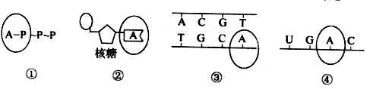
4. 请正确说出下列四种化合物的化学组成中,“O”内符号所对应的含义
5.写出ATP与ADP的相互转化反应式，并说明两者之间的转化是否属于可逆反应。

【课堂探究区】
探究一：与酶有关的曲线分析
【典型例题1】图甲是H2O2酶活性受pH的影响，图乙表示在最适温度下,pH =b时H2O2分解产生的O2量随时间的变化。若该酶促反应过程中改变某一初始条件，以下改变正确的是（ ）
A、pH=a 时，e点下移,d点左移
B、pH=c 时，e点为0
C、温度降低时，e点不移，d点右移
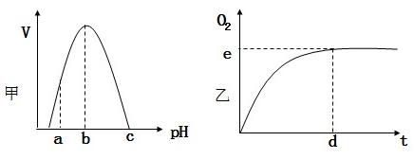
D、H2O2量增加时，e点不移，d点左移
【对位练习一】右图表示在不同处理条件（a、b、c）下，某酶促反应生成物的量和反应时间的关系，则处理条件不可能是 （ ）
a
b
c
A．温度不同 B．酶制剂的量不同
C．反应底物的量不同 D．pH不同
探究二：酶特性的实验探究
【典型例题2 】下面是某同学设计的“探究温度是否影响酶活性”的实验。
（一）实验原理：
A．___ __
B．
（二）材料用具：可溶性淀粉溶液、新鲜唾液稀释液、碘液等。
（三）实验步骤
①取3支试管分别编号为1号、2号、3号，各注入2ml可溶性淀粉溶液；
②将1号、2号、3号试管分别同时放入37℃、沸水、冰块中保温5min；
③ ；
④ 。
请回答下面问题：
（1）在上面的空白处写出该实验的实验原理并补全实验步骤。
（2）本实验的因变量是_________ _____，无关变量是______ _
（至少写出二点）。
（3）步骤②与步骤③能否调换顺序？请说明理由______ ______ _
（4）该同学所设计的实验中， 号试管起对照实验的作用；该实验一般不用斐林试剂检测，因为斐林试剂的检测需要 ，这将干扰实验的 变量，对实验结果造成影响。
【对位练习二】为了验证温度对酶活性的影响，某同学设计了如下实验方案和步骤：取三支大小相同的试管，编号为甲、乙、丙，分别向三支试管中加入3mL浆糊，再各加入2mL新鲜的α—淀粉酶溶液，振荡后，将甲、乙、丙三支试管分别置于0℃、35℃、100℃下约5min，取出试管，各加入2mL斐林试剂(边加边振荡)，用热水浴检验，观察试管内物质颜色的变化。下列对实验的评价正确的是 （ ）
①实验步骤不正确 ②温度设置不合理 ③不能用斐林试剂检验
A．只有①正确 B．只有②正确 C．①和②正确 D．①②③都正确
探究三：ATP与能量的关系及与新陈代谢的关系
【典型例题3】下图中能正确表示动物细胞内ATP生成量与氧气供给量之间关系的是（ ）
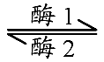
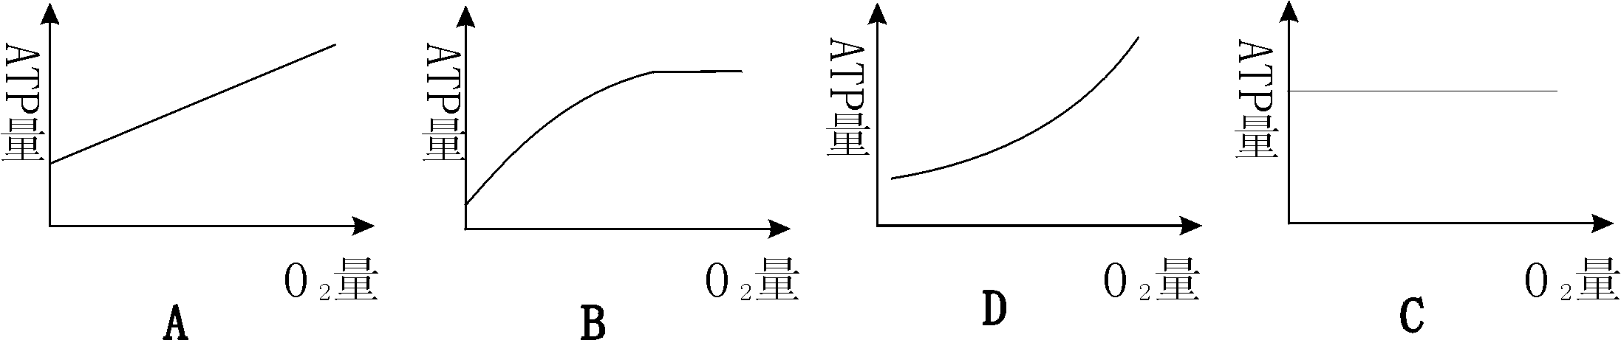
【对位练习三】反应式“ADP＋Pi＋能量 ATP”是在所有生活细胞中发生的反应，下列与反应式中“能量”相关的叙述正确的是 （ ）
A．向右反应需要的能量可以来自细胞内蛋白质的合成过程所释放的能量
B．向右反应需要的能量可以来自糖类等有机物的氧化分解
C．向左反应释放的能量可以用于叶绿体中H₂O的分解或CO₂固定
D．向左反应释放的能量可以用于人体对所有营养成分的吸收

谈谈你的收获:

说说你的疑问：

【课后检测】
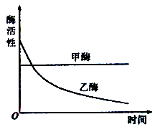
1.（2011新课标.2） 甲、乙两种酶用同一种蛋白酶处理，酶活性与处理时间的关系如下图所示。下列分析错误的是
A．甲酶能够抗该种蛋白酶降解
B. 甲酶是不可能具有催化功能的RNA
C．乙酶的化学本质为蛋白质
D．乙酶活性的改变是因为其分子结构的改变

2. 下列关于酶特性实验设计的叙述中，正确的是（ ）
A. 验证酶的专一性时，自变量是酶的种类
B. 验证酶的高效性时，自变量是酶的浓度
C. 探究温度对酶活性，自变量是温度
D．探究酶催化作用的最适PH时，应设置过酸、过碱、中性三组
3．下列有关细胞代谢的描述中，错误的是( )
A．在真核细胞的线粒体基质、叶绿体基质和细胞质基质中， 有ATP的分解，但不能合成ATP的部位只有叶绿体基质
B．在丙酮酸的彻底氧化分解、CO2的固定、蛋白质的合成等生化反应中，一定是在细胞器中完成的是蛋白质的合成
C．在mRNA、ATP合成酶和RNA聚合酶等物质中，不能通过核孔的是ATP合成酶
D．在细胞的吸能反应、放能反应和突触释放递质的过程中，能使ADPATP的比值增大的是放能反应
4．下图表示人体肝细胞内的某种生化反应，有关叙述正确的是（ ）
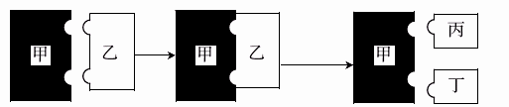
Ａ．甲和乙都是反应的底物 Ｂ．丙、丁的分子量之和小于乙
Ｃ．该反应过程一定发生于细胞外 Ｄ．甲、乙、丙可能都不是蛋白质
5. 生物体内的新陈代谢与ATP、酶有密切关系。下面甲图表示了细胞某些代谢过程与ATP的关系；乙图表示酶在化学变化中的作用。请分析回答：
(1)甲图中，若生物体为蓝藻，细胞消耗ADP的主要场所是________。而在玉米体内，叶肉细胞通过生理过程①产生ATP的具体部位是________________________________。
(2)由太阳能转变为骨骼肌收缩所需的能量，需要依次经过甲图中________(填数字)过程。
(3)乙图中，若表示过氧化氢酶作用于一定量的H₂O₂(温度和pH等条件都保持最适宜)，生成物量与反应时间的关系，在d min后曲线变成水平的主要原因是__________________。若其他条件不变，将该酶的浓度增加一倍，请在图上画出生成物量变化的曲线。
(4)过氧化氢酶之所以能够加快化学反应的速率是因为它能__________________。Fe^{3＋}也能催化H₂O₂的分解，但与过氧化氢酶相比，要达到生成物量的最大值，反应时间一般________d min。

专题5 酶和ATP

【典型例题1】 C 【对位练习一】 C
【典型例题2】（1）实验原理：
A:淀粉酶可使淀粉水解成麦芽糖, 淀粉遇碘变蓝色,麦芽糖遇碘不显色；
B:温度影响酶的活性从而影响淀粉的水解量，滴加碘液根据是否有蓝色出现及蓝色深浅来判断酶的活性。
实验步骤：
③向三支试管中分别加入等量的唾液，摇匀后放置在各自的温度下保温5mi
④向三支试管中分别加入1滴碘液，观察溶液颜色的变化。
（2）酶的活性 淀粉溶液的浓度和体积、酶溶液的浓度和体积、PH、反应时间、实验操作顺序等
（3）不能。 因为调换顺序后，2号与3 号试管中的淀粉也会被水解
（4）1号试管 水浴加热 自变量
【对位练习二】 D
【典型例题3】 B
【对位练习三】B
【课后检测】
1-4 BCDD
5.(1)细胞质(基质) 叶绿体囊状结构薄膜
(2)①②③④
(3)底物已完全被消耗尽 如图虚线所示
(4)降低化学反应的活化能 大于(长于)

